ГАРАДОЦКІ РАЁННЫ  САВЕТ ДЭПУТАТАЎ | ГОРОДОКСКИЙ РАЙОННЫЙ  СОВЕТ ДЕПУТАТОВ
РАШЭННЕ | РЕШЕНИЕ
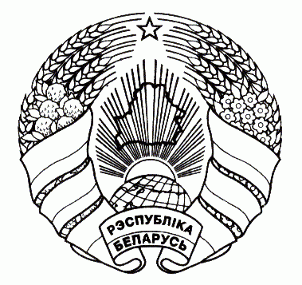
29 октября 2024 г. № 35
г. Гарадок г. Городок

Об изменении решения Городокского районного Совета депутатов
от 25 мая 2015 г. № 61

На основании пункта 1 статьи 13 Закона Республики Беларусь от 4 января 2010 г. № 108-З «О местном управлении и самоуправлении в Республике Беларусь», части первой пункта 5¹ постановления Совета Министров Республики Беларусь от 15 марта 2012 г. № 229 «О совершенствовании отношений в области закупок товаров (работ, услуг) за счет собственных средств» Городокский районный Совет депутатов РЕШИЛ:
- Внести в решение Городокского районного Совета депутатов от 25 мая 2015 г. № 61 «Об определении порядка осуществления закупок товаров (работ, услуг) за счет собственных средств» следующие изменения:
1.1. из подпункта 1.1¹ пункта 1 слова «за исключением закупок товаров (работ, услуг) при строительстве объектов, в том числе их ремонте, реконструкции, реставрации и благоустройстве,» исключить;
1.2. в части первой подпункта 2.19 пункта 2 слова «июля 2024 г.» заменить словами «января 2027 г.»;
1.3. в приложении к этому решению:
пункт 3 исключить;
в пункте 25 слова «Национального центра правовой информации и входящих в его систему филиалов – региональных центров правовой информации» заменить словами «Национального центра законодательства и правовой информации, включая региональные центры правовой информации»;
в пункте 61 слова «июля 2024 г. оборудования, инструментов, сырья» заменить словами «января 2027 г. оборудования, инструментов, сырья, тары (упаковки)»;
в пункте 62 слова «июля 2024 г. услуг по перевозке грузов» заменить словами «января 2027 г. услуг по перевозке грузов, транспортно-экспедиционных услуг».
2. Настоящее решение вступает в силу после его официального опубликования.

Председатель | С.Л. Зуева

Иваненко 3 00 27

